**PROBLEM SOLVING WITH C**

**QUIZ 4**

Flowchart

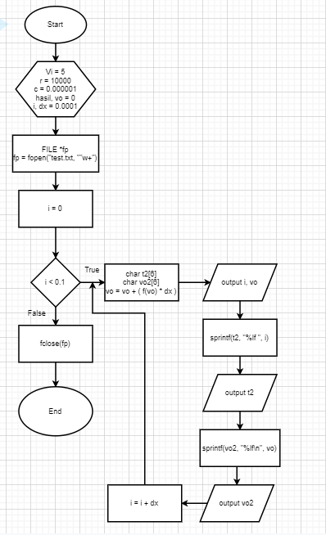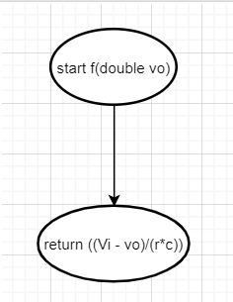

Di sini, digunakan fungsi f yang menghitung tegangan pada kapasitor

Rumus pada kapasitor

IC = C . $\frac{dVc}{dt}$

Maka dapat ditentukan

Vc = $\frac{1}{C}$. ∫ IC dt

Kita ketahui bahwa pada rangkaian, arus resistor sama dengan arus kapasitor.

Vc = vo

Maka IC = IR =

Sehingga Vc yang ditanya dapat dirumuskan

vo = $\frac{1}{RC}$ ∫ (Vi – vo) dt

maka dengan pendekatan waktu yang berubah tiap 0.0001 sekon, diperkirakan iterasi sebanyak 1000 kali.

Sehingga dirumuskanlah:

vo = vo + f(vo) * dx

hasil yang didapat pada saat t = 0.099900 s, vo = 4.999784 V